Adventskranz – schnell nachgebastelt

**Materialliste:** Wellpappe oder Tonkarton in der Farbe deiner Wahl

Tonkarton für die Sterne

4 Teelichter

Für die Verzierung: Bänder, Sternchen, Zapfen, etc. mit oder ohne Glitzer

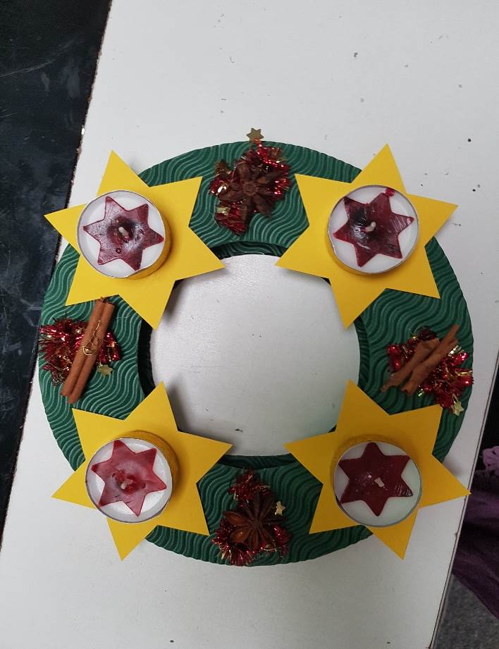 4 Deckel von Milchbehältern oder Ähnlichem

Schere

Heißklebepistole oder Klebstoff

**Anleitung:**

Den Kreis ausschneiden (das gestrichelte aus der Mitte rausschneiden)

Den Stern ausschneiden

Den Kreis 2 mal auf Wellpappe aufzeichnen und ausschneiden

Den Stern 4 mal auf Tonkarton aufzeichnen und ausschneiden

Die Sterne gleichmäßig verteilt auf den oberen Kreis kleben

Die Verzierung dazwischen anbringen

Die Milchdeckel auf die Unterseite des ersten Kreises kleben, sodass sie in der Mitte der Sterne sind.

Den zweiten Kreis auf die andere Seite der Milchdeckel kleben

Die 4 Teelichter auf die obere Seite des Kranzes mittig auf die Sterne kleben.

Achtung: darauf achten, dass die gewellte Seite der Kränze oben ist.